Osnovna škola Katrina Zrinska Mečenčani
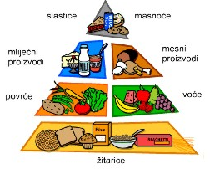
Mečenčani bb, 44 431 Donji Kukuruzari
J E L O V N I K – lipanj 2017. god.

1. TJEDAN  1. i 2. lipnja | 2. TJEDAN  5. – 9. lipnja | 3. TJEDAN  12. – 14. lipnja
PONEDJELJAK | PONEDJELJAK | PONEDJELJAK
 | Pizza,  vitaminski napitak | Topli sendvič,  vitaminski napitak
UTORAK | UTORAK
 | Pileći paprikaš,  salata: kiseli krastavci | Hot dog,  vitaminski napitak
SRIJEDA | SRIJEDA | SRIJEDA
 | Pileće šnicle u bijelom umaku,  prilog: palenta | Sendvič sa salamom i sirom,  sladoled
ČETVRTAK | ČETVRTAK | ČETVRTAK
Špageti s bolognese umakom | Saft od svinjskog mesa,  njoki
PETAK | PETAK | PETAK
Pire krumpir,  riblji štapići | Kiflice,  čoko mlijeko
U Mečenčanima, 1. lipnja 2017. god.

